Tasarım Dokümanı — Onay Akışı Motoru

1. Veri Modeli
Veri modeli dört gruba ayrılır: referans veri (organizasyon/izin), kural motoru, talep & onay akışı (transactional çekirdek), ve denetim (audit trail).

1.1 Organizasyon & İzin
Varlık | Amaç | Ana alanlar
Kisi | Şirketteki herkes | id, isim, unvan
OrganizasyonKaydi | Kimin yöneticisi kim — tarih aralıklı, versiyonlu | kisi_id, yonetici_id, gecerlilik_baslangic, gecerlilik_bitis
MasrafMerkeziSahibi | Masraf merkezi → sahip eşlemesi (versiyonsuz, sabit) | masraf_merkezi, kisi_id
IzinKaydi | İzin/vekalet takvimi | kisi_id, baslangic, bitis, vekil_kisi_id
OrganizasyonKaydi'nın tarih aralıklı olması, R9 (geriye dönük düzeltme) ile R3 (denetim tutarlılığı) çatışmasının çözümüdür: bir düzeltme yeni bir kayıt olarak eklenir, var olan kayıt silinmez veya üzerine yazılmaz.
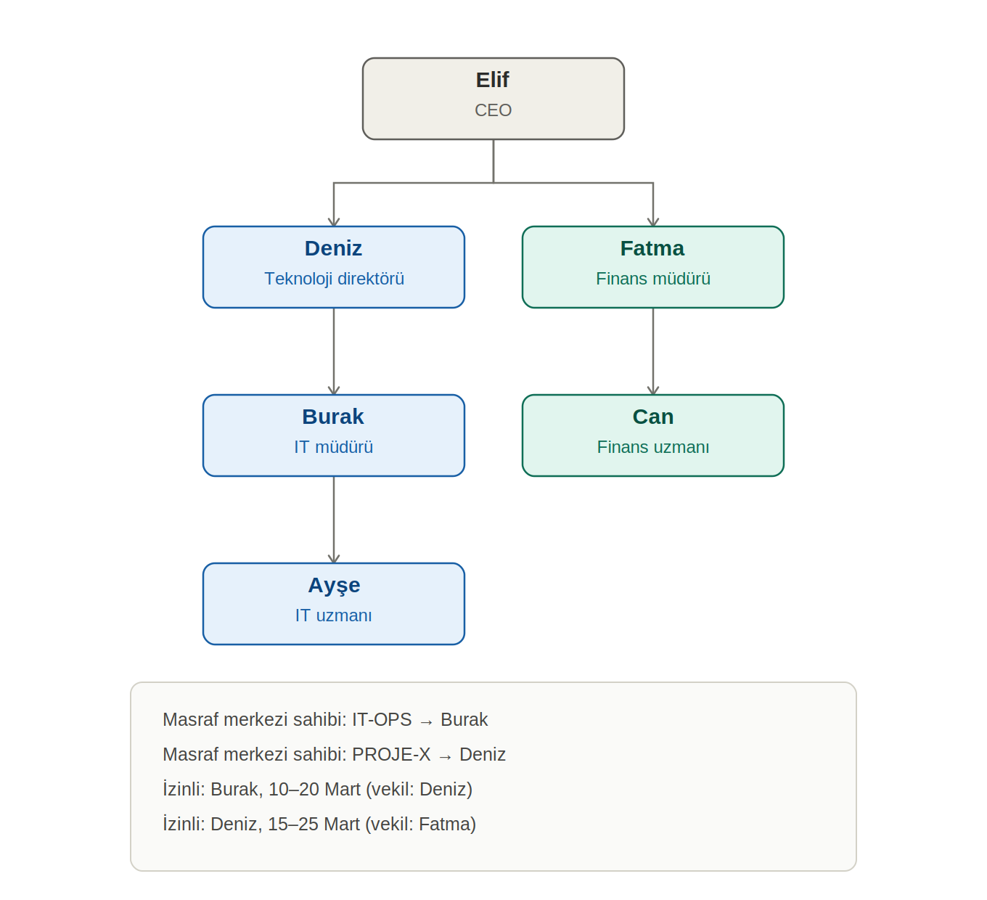
Verilen örnek veriye göre organizasyon hiyerarşisi ve masraf merkezi/izin bilgileri.

1.2 Kural Motoru
Varlık | Amaç | Ana alanlar
KuralSeti | Bir kural setinin versiyonu (v1, v2...) | id, versiyon_adi, gecerlilik_baslangic, gecerlilik_bitis
KuralSatiri | Tek bir koşul → onay zinciri eşlemesi | kural_seti_id, tutar_min, tutar_max, kategori (nullable), onay_zinciri

1.3 Talep & Onay Akışı
Varlık | Amaç | Ana alanlar
Talep | Bir satın alma talebi | id, talep_sahibi_id, tutar, kategori, masraf_merkezi, gonderim_tarihi, durum, kural_seti_id, org_referans_tarihi, orijinal_talep_id (nullable)
OnayAdimi | Zincirdeki tek bir adım | id, talep_id, sira_no, rol, atanan_kisi_id, durum, atama_nedeni, olusturma_tarihi, karar_tarihi

1.4 Denetim
Varlık | Amaç | Ana alanlar
AdimAtamaGecmisi | Bir adımın atanan kişisinin değişim geçmişi | id, adim_id, eski_atanan_id, yeni_atanan_id, neden (Eskalasyon/Vekalet), degisim_tarihi
OnayAdimi her zaman güncel atamayı tutar; AdimAtamaGecmisi geçmişi korur. Bu ayrım, R10'daki "Burak hangi taleplere hangi yetkiyle onay verdi" sorusunun eskalasyon/vekalet sonrası da cevaplanabilir kalmasını sağlar.

1.5 Durum Makinesi
Talep seviyesi: Taslak → Gönderildi → Onay Sürecinde → Onaylandı (tüm adımlar Onaylandı). Reddedildi, Gönderildi veya Onay Sürecinde'den ulaşılabilen uç (terminal) bir durumdur — geri dönüş yoktur; yeniden gönderim yeni bir Talep kaydı olarak ele alınır (bkz. §3).
Adım seviyesi: Bekliyor / Onaylandı / Reddedildi. Eskalasyon ve vekalet ayrı durumlar değildir — Bekliyor durumunun içinde tutulan bir atama bilgisidir (kime, neden: normal / izin kaynaklı vekalet / rol çakışması kaynaklı vekalet / süre aşımı kaynaklı eskalasyon). Zincirdeki her adım, çakışma durumlarında bile (R6/R7) fiilen bir kişi tarafından onaylanır; atlanan adım yoktur.

2. Kuralların Temsili
KuralSatiri.onay_zinciri, sıralı bir rol listesi olarak tutulur (ör. ["Yönetici", "MasrafMerkeziSahibi", "FinansMüdürü"]). Ayrı bir alt tablo kullanılmaz — kategoriye bağlı ek zorunluluklar (ör. "Danışmanlık → Finans müdürü zorunlu") ilgili kural satırının zincir listesine doğrudan dahil edilir; motor açısından ayrı bir istisna mekanizması gerekmez.
Rol adları (Yönetici, MasrafMerkeziSahibi, FinansMüdürü, TeknolojiDirektörü, CEO) motor çalışma zamanında kişiye çözümlenir: Yönetici ve MasrafMerkeziSahibi ilgili referans tablolardan (org kaydı, masraf merkezi sahibi) hesaplanır; FinansMüdürü, TeknolojiDirektörü, CEO sabit rol olarak organizasyon içinde tekil kişiye eşlenir.

3. Versiyonlama Yaklaşımı
- Kural seti versiyonlanır — KuralSeti tarih aralıklı; aktif versiyon "bugünün tarihi bu aralığa düşüyor mu" sorgusuyla bulunur.
- Org şeması versiyonlanır — aynı mantık, OrganizasyonKaydi üzerinde. R9 düzeltmesi yeni bir kayıt olarak eklenir.
- Talep, gönderim anında iki versiyonu kilitler — Talep.durum Gönderildiye geçtiği anda, o anki aktif kural_seti_id ve org_referans_tarihi talebe yazılır ve bir daha değişmez (R3). Yeniden gönderim (R8), yeni bir Talep kaydı olduğu için gönderim anındaki güncel versiyonları alır — orijinal talebe orijinal_talep_id ile (yalnızca izlenebilirlik amaçlı, karar mantığına girmeyen) bir referans bırakılır.
Özet: versiyonlama = tarih aralıklı kayıtlar, talep = o kayıtlardan birine sabitlenen bir işaretçi.
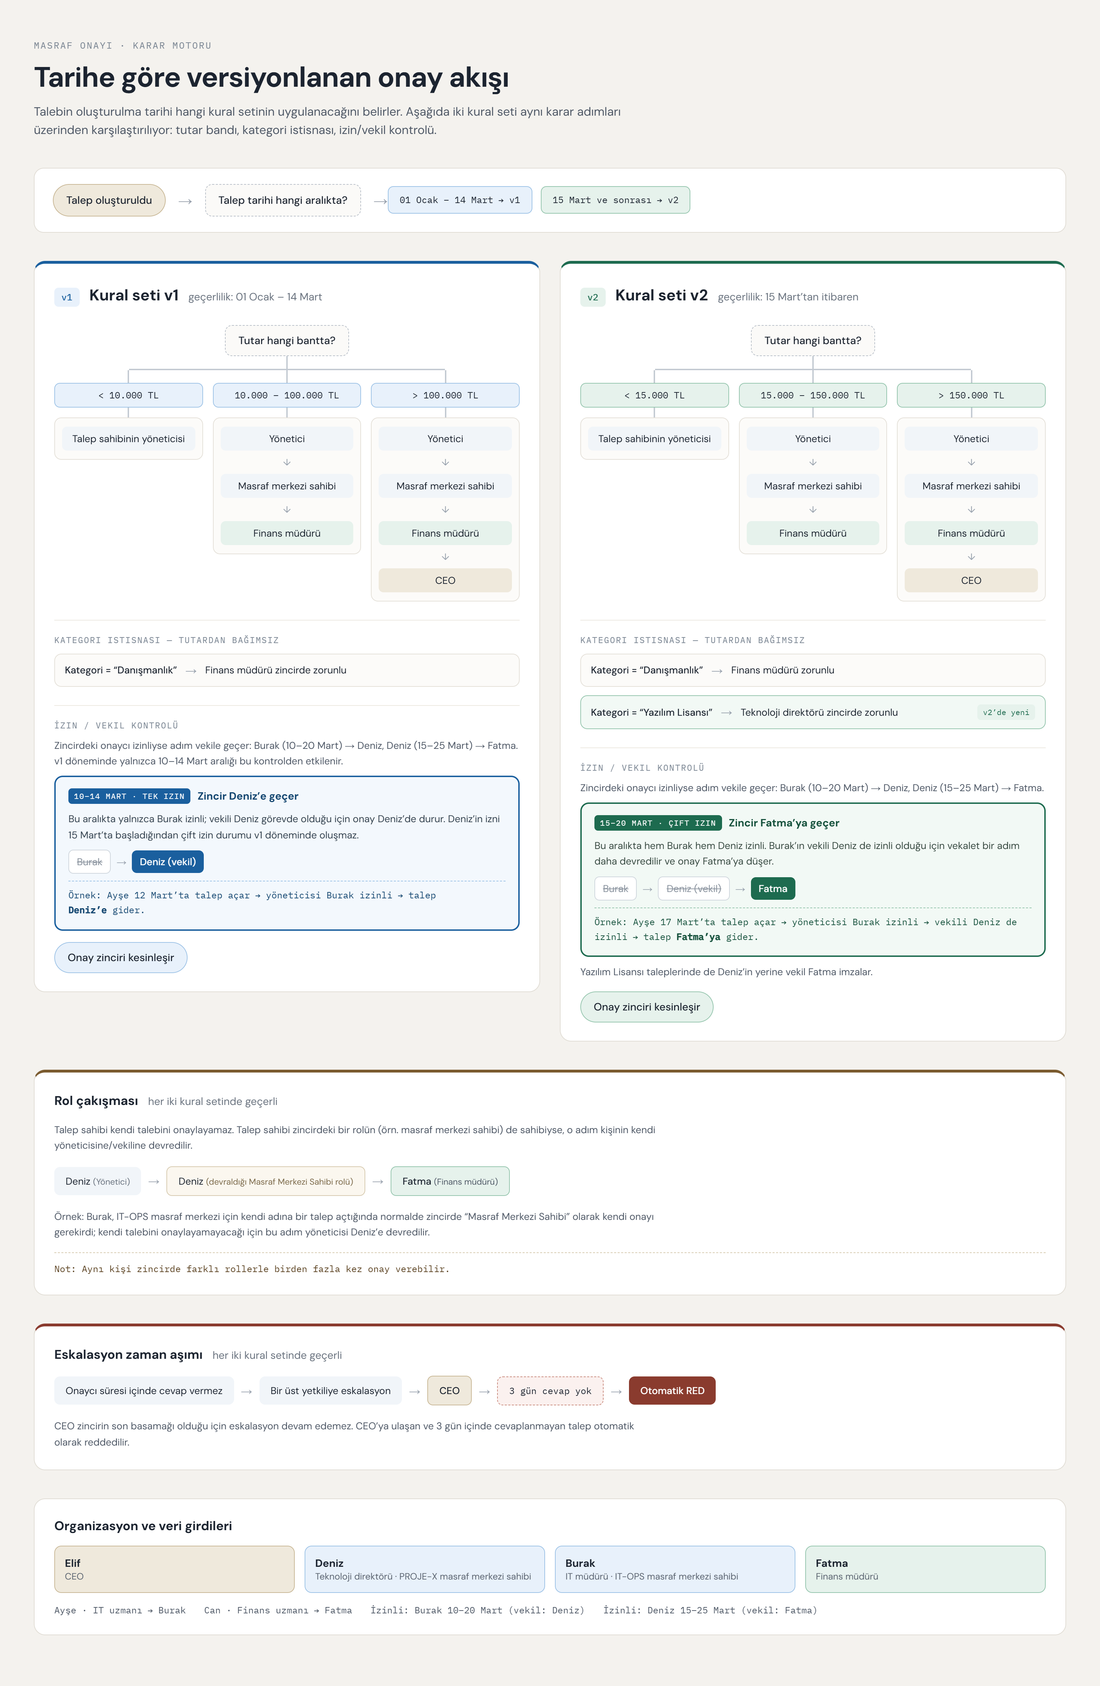
Tarihe göre versiyonlanan onay akışı: v1/v2 kural setleri, izin/vekalet zincirlemesi, versiyondan bağımsız rol çakışması kuralı ve eskalasyonun uç durumu (CEO'da 3 gün cevapsız kalırsa otomatik red) aynı şema üzerinde.

4. Motorun Sorumluluk Sınırı
Motor ne yapar:
- Girdi (talep + o anki kural seti + org kaydı + izin takvimi) verildiğinde, onay zincirini deterministik olarak hesaplar.
- Adım seviyesinde atama mantığını çözer (eskalasyon, vekalet) — verilen bir referans tarihe göre.
- Kural seti / org versiyonunu talebe kilitler.
- Yeniden gönderimi bağımsız yeni bir talep olarak işler.
Motor ne yapmaz:
- Bildirim/e-posta gönderimi — motor yalnızca "kime gitti" bilgisini üretir, iletimi yapmaz.
- Zamanlayıcı/cron altyapısı — "3 iş günü geçti mi" sorusuna cevap verir, bunu periyodik tetikleyen mekanizma dışarıdadır.
- Kimlik doğrulama / yetkilendirme.
- Kalıcılık katmanının kendisi — motor, DB'den bağımsız çalışabilen saf bir fonksiyon olarak tasarlanır; DB, bu verinin nereden geldiğini çözen ayrı bir katmandır.
Finans arayüzü: İş birimi için basit bir yönetim paneli öngörülür. Bu panel DB'yi günceller — böylece deploysuz ve IT'siz olarak, Finans ekibi eşik tutarlarını ve kural satırlarını doğrudan değiştirebilir. Panelin kendisi bu case'in zaman kısıtı içinde uygulanmıyor; veri modeli (versiyonlu KuralSeti/KuralSatiri) buna uygun tasarlandı.

